Kort beskrivelse av opplæringspakker
utarbeidet av Utviklingssenter for sykehjem og hjemmetjenester, Agder (øst)
Opplæringspakkene er laget for å gi tilpasset opplæring til ansatte og vikarer som bidrar i helse- og omsorgstjenester i krisesituasjonen kommunen nå står overfor med koronaviruset. Det er laget en opplæringspakke for faglærte og ufaglærte, og en opplæringspakke for frivillige.
Det er vektlagt i opplæringspakkene at det er kilder som er åpne, dvs. ikke bak noen betalings/abonnements mur og vi har valgt et minimum av det som kan være relevant for koronasituasjonen.

Bruksanvisning til lenkene
Lenkene som deles i dokumentet kan åpnes ved å holde musepekeren over søketeksten/URL-adressen, trykke knappen CTRL og venstre mustast samtidig. URL-en kan også kopieres og settes rett inn i søkefeltet, for eksempel i Google. Lenkene skal kunne åpnes på pc, nettbrett/Ipad eller mobil.
Det anbefales at leder sender dokumentet på e-post til alle ansatte i tjeneste eller i karantene og gjør ansatte oppmerksomme på opplæringspakken slik at de kan lese seg opp på kunnskapen. Dokumentet vil også bli delt på kommunens nettside under «Koronaviruset – tiltak og oppdatert informasjon».
https://www.grimstad.kommune.no/tjenester/helse-omsorg-og-sosiale-tjenester/folkehelse-og-frivillighet/informasjon-om-korona-og-kommunens-tiltak/informasjon-til-kommunens-ansatte-og-ledere/
Leder kan velge å bruke vedlagte Excel-ark for å ha oversikt over hvem informasjonen er sendt til og be ansatte selv ta ansvar for å krysse av når opplæringspakken er lest, men det er opp til hver enkelt leder hvordan de vil gjøre det. Utviklingsavdelingen er i den tro at mange ansatte vil lese det de kommer over for å være best rustet til tjeneste.

Alt vel!
Med vennlig hilsen

Opplæringspakker for helse og omsorgstjenestene i Grimstad under koronasituasjonen

DEL1: For alle som yter tjenester i helse og omsorgstjenestene i krisesituasjonen med korona

ETISKE RETNINGSLINJER FOR GRIMSTAD KOMMUNE
De etiske retningslinjer beskriver verdier, prinsipper og retning for høy etisk praksis. Varsling gjør det mulig å rette opp kritikkverdige forhold.

De etiske retningslinjer gjelder for alle ansatte, folkevalgte og for leverandører som leverer varer og tjenester på vegne av Grimstad kommune.

Grimstad kommune skal drive sin virksomhet med integritet, med respekt for lover, og enkeltpersoners verdighet og rettigheter. Det forventes at folkevalgte og alle ansatte i Grimstad kommune handler i samsvar med kommunens verdier.

Folkevalgte og ansatte har et selvstendig ansvar for at egne handlinger er i samsvar med de etiske retningslinjene. Folkevalgte og ledere er rollemodeller, og skal legge til rette for en kultur hvor etisk refleksjon er en daglig aktivitet. Ledere skal sørge for at medarbeiderne er kjent med og etterlever kommunes etiske retningslinjer.

Etikkplakaten og Varslingsplakaten er en del av de etiske retningslinjene.

Som ansatt skal du alltid å tilstrebe å utøve godt skjønn, være aktsom og vise hensyn når du jobber for Grimstad kommune. Det forventes at du gjør deg kjent med, slutter deg til og utfører oppgavene dine i tråd med prinsippene som er angitt her. Hvis du trenger råd om hvordan du skal håndtere et bestemt etisk dilemma, kan du rådføre deg med din nærmeste leder eller en annen som har den nødvendige fullmakt.
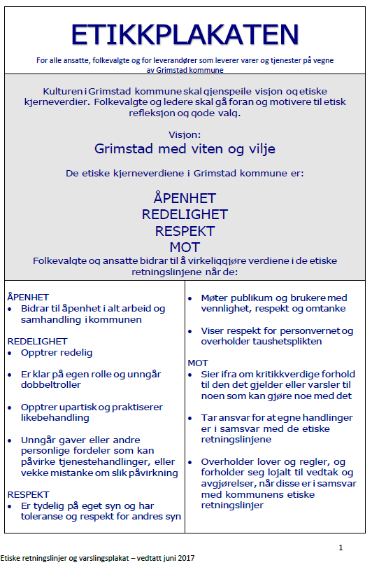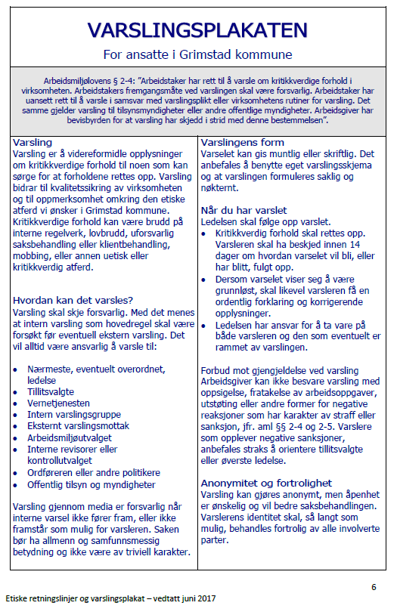

Del 2: Opplæringspakker faglærte, ufaglærte og frivillige
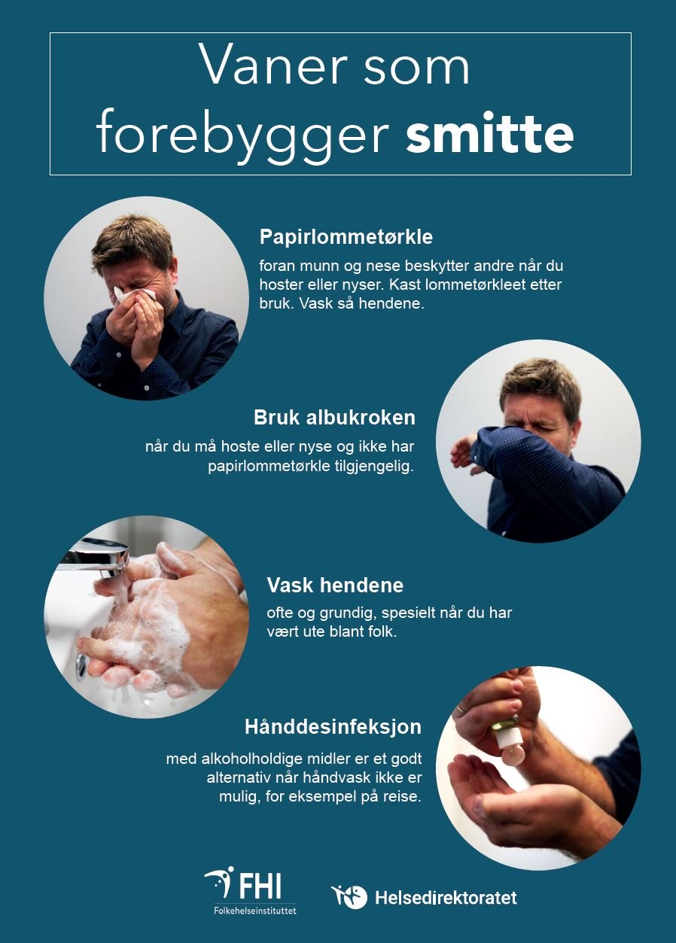
- Alltid oppdatert nettsider: https://www.fhi.no/nettpub/coronavirus/
- Video om «Hvordan utføre håndvask» videoen tar ca. 4 min: https://vimeo.com/165163727
- Her kan du sjekke deg selv og det inneholder en saklig video med fortellerstemme https://koronasjekk.no/
- Prosedyreverktøyet https://www.varnett.no/portal/ kan også brukes

A) Opplæringspakke for helsepersonell
- Smittevernsrutiner –E- læring: https://www.fhi.no/globalassets/dokumenterfiler/tema/koronavirussykdom/personlig-beskyttelsesutstyr-primarhelsetjenesten-covid-19-05-03-2020.pdf
- Observasjon kompetanse:
Film om ABCDE prinsipper, ca. 3,5 min: https://www.kompetansebroen.no/film/abcde-og-news/?o=oa
Selv om sykehuset nå har gått over til NEWS og kommunen fortsatt har TILT som verktøy for å sette objektive målinger i system er det viktig at helsepersonell har fokus på å avdekke endring i somatisk helsetilstand ved å bruke ABCDE metodikk. Og kommuniserer etter ISBAR rutiner.
- Spill med «Tegne Hanne» om sepsis https://stoppsepsis.no/

- Film om ISBAR, kommunikasjon med annet helsepersonell ca 4,5 min: https://www.kompetansebroen.no/film/isbar-kommunikasjon/?o=oa

- Dokumentasjon;
Hva og hvordan dokumentere en presentasjon med 7 lysbilder:
KS-læring nettkurs fra Oslo kommune: «Dokumentasjon og Gerica» https://www.kslaring.no/mod/hvp/view.php?id=110058 Praktisk bruk av LMP enten du bruker Gerica og Profil og journalsystemer må det gis opplæring på egen arbeidsplass.

- Legemiddelhåndtering:
Bruk fortrinnsvis kommunens legemiddelhåndterings sertifiseringssystem. Hvis ikke kan KS-læring e-læringskurs være et alternativ. Søk etter kurs i legemiddelhåndtering KS sentralt.

- Isolering
Kurs laget av Helse Nord – tidsbruk ca.30 min: https://scormdeler.helsenord.no/div/kurs/isolering/story_html5.html
Kurs laget av Helse Sør-Øst - tidsbruk ca.25 min: https://kurs.helse-sorost.no/ScormServices/ScoStart.aspx?load=preview&scorm_version=1.2&starting_url=/elps40/Content/09a326cd-8e99-482b-893b-82fa978ba34e/index.html
- Kognitiv svikt og delirium:
E-læring fra kompetansebroen: https://www.kompetansebroen.no/courses/delirium-og-kognitiv-svikt/?o=oa

- PLO – Innleggelsesrapport fra kommuner til SSHF- trykk på linken og maler kommer frem:

Viktig at nå som det kommer ukjent helsepersonell inni tjenesten at alle tiltaksplaner er oppdatert!

Samt oppdatert normal TILT status på brukerne

B- Opplæringspakke for personer som melder seg til tjeneste som ikke er faglærte
- Smittevernsrutiner –E- læring: https://www.fhi.no/globalassets/dokumenterfiler/tema/koronavirussykdom/personlig-beskyttelsesutstyr-primarhelsetjenesten-covid-19-05-03-2020.pdf2.

- «Dette må jeg kunne- introduksjon til helse og omsorgsarbeid»
Hefte som kan bestilles fra aldring og helse eller presentasjoner fra hefte kan lastes ned i PDF fra filen her;
https://abc.aldringoghelse.no/opplaering/for-vikarer-og-ufaglaerte/dette-maa-jeg-kunne/introduksjon-til-helse-og-omsorgsarbeid/

- Observasjon kompetanse:
Film om ABCDE prinsipper, ca. 3,5 min: https://www.kompetansebroen.no/film/abcde-og-news/?o=oa
I filmen får du en forståelse på hva som skal observeres. Har du lært og kan utføre målinger kan dette utføres og konfereres med sykepleier.

- Legemiddelhåndtering:
Bruk fortrinnsvis kommunens legemiddelhåndterings sertifiseringssystem. Hvis ikke kan KS-læring e-læringskurs være et alternativ. Søk etter kurs i Legemiddelhåndtering KS sentralt.

- Dokumentasjon;
Hva og hvordan dokumentere presentasjon med 7 lysbilder:
KS-læring nettkurs fra Oslo kommune: «Dokumentasjon og Gerica» https://www.kslaring.no/mod/hvp/view.php?id=110058 Praktisk bruk av LMP enten du bruker Gerica og Profil og journalsystemer må det gis opplæring på egen arbeidsplass.

- For de som jobber med utviklingshemmede:
«Dette må jeg kunne – Gode tjenester til personer med utviklingshemming» https://abc.aldringoghelse.no/opplaering/for-vikarer-og-ufaglaerte/dette-maa-jeg-kunne/gode-tjenester-til-personer-med-utviklingshemming/
Ta kontakt med sykepleier/faglærte personell før avgjørelser angående pasientens helsetilstand.

Tilbud om skjema for å holde oversikt over formidling og gjennomført opplæring
Ta i bruk excelark «Gitt og utført opplæring» som kan henges på veggen på vaktrom og registreres digitalt etterhvert
For faglærte: 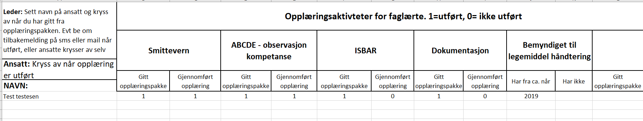
For ufaglærte: 